《劳动关系与社会保障实务》面授辅导与课程导学教学实施方案
常晓斌

同学们好，我是榆林市电大你的辅导老师，现将2021年春季02488《劳动关系与社会保障实务》这门课程面授辅导与课程导学资料发给大家，大家可根据此指导进行学习，尽早完成学习任务和作业。
一、课程性质
首先，欢迎你学习劳动关系与社会保障实务网络课程。
本课程是国家开放大学的网络核心课。说到这门课程的内容，你一定不陌生，因为在工作中你们无时无刻不用到这些知识。你去找工作，第一件事情一定是如何签订劳动合同。和用工单位签订什么样的劳动合同？这样的劳动合同是不是能够保证你的利益？当你被要求加班的时候，你可以向老板索要加班工资吗？怎么索要才是合理合法的呢？所以这门课是一门理论与实践相结合的实务课程。同我们的实际生活、工作结合非常紧密。这样看来，是不是意识到学习这门课程的重要性了。那么，我们怎么才能按照专科层次的要求，在网络课程上完成这门课程的学习任务，取得优异的学习成绩呢？接下来，请你了解一下你的学习任务，并听听老师给你的学习建议。
二、课程主要内容、学习重点难点
本课程主要内容分为八章三十多节课，课程考核按重点掌握、掌握、了解三个不同层次的要求出题。其中重点掌握 的内容约占 50%，掌握的内容约占 40%，了解的内容约占 10%。

第一章劳动关系概述 考核内容及要求：
重点掌握 1． 劳动关系的基本概念 2． 劳动关系系统的基本概念 3．劳动关系的特征 。
一般掌握 1． 维护劳动关系的基本原则 2. 劳动关系层级结构及其特点 3. 劳动关系系统的特点 4. 劳资关系和劳工运动理论 4. 劳动关系系统理论创立和发展 5. 简述劳动关系策略理论的主要内容 了解 1. 劳动关系系统的运行 2．劳动关系的发展历程

第二章劳动关系的主体及其与社会保障的关系 考核内容及要求：
重点掌握 1．劳动者、工会、雇主、雇主组织、政府及劳动行政的概念 2．劳动关系与社会保障的关系 3．劳动者及其权利、责任与义务 4. 政府在劳动关系和社会保障事务中的角色和作用 。
一般掌握 1．劳动者及其工会组织与社会保障的关系 2．雇主及其权利与义务 3．用人单位内部劳动规则的含义与内容

第三章劳动关系模式及中国劳动关系现状 考核内容及要求：
重点掌握 1．劳动关系模式的划分依据 2．中国劳动关系现状
一般掌握 1.中国劳动关系存在问题 2.中国劳动关系有效务实的管理办法

- 劳动关系运行与协调实务 考核内容及要求：
重点掌握 1．劳动关系与收入分配之间的关系及管理办法 2．三方协商机制的机构、功能及运行 3．企业规章制度的内容 4．人力资源管理方法在劳动关系调整中的地位
一般掌握 1．劳动关系与劳动就业之间的关系及管理办法 2．劳动关系与公共政策之间的关系及管理办法 3.企业规章制度的制定程序 4.工人参与的产生与发展 5.中国的职工民主参与 6.劳动关系调整和人力资源管理的分工与融合

- 社会保障概述 考核内容和要求：
重点掌握 1. 社会保障的概念和特征 2. 社会保障体系构成 9 3. 社会保障制度的目标及功能 4．社会保障理论基石 5．商业保险概念及特点 6．社会保障与商业保险之间的关系 7．社会救助制度内容 8. 社会福利的内涵和外延
一般掌握 1．中国社会保障发展的理论思想 2．社会保障模式 3．中国社会救助制度 4.中国社会福利制度改革 了解 1. 西方社会保障发展的理论思想 2. 社会救助制度的发展历程 3. 补充保障
第六章社会保险险种与社保基金的管理实务 考核内容和要求：
重点掌握 1.社会保险的含义和特征 2.社会保险的实施原则 3.社会保障基金的筹集概念模式 4.社会保障基金的偿付方式 5.社会保险基金的含义与特点
一般掌握1.养老保险的主要内容、投保方式及管理办法 2.医疗保险的主要内容、投保方式及管理办法 3.工伤保险的主要内容、投保方式及管理办法 4.失业保险的主要内容、投保方式及管理办法 5.生育保险的主要内容、投保方式及管理办法 6.社会保障基金投资运营 10 7.社会保险基金的种类与性质 8.社会保险基金的功能

第七章劳动合同与用工管理 考核内容和要求：
重点掌握 1．劳动合同概述 2．社会保障的范围与额度 3．控制社会保障成本的基本方法 4．集体谈判和合同制度概述
一般掌握 1．劳动合同法中关于社会保障的基本内容 2．劳动合同制度实施中存在的问题 3．中国的集体协商规范和实施中的问题 3．如何依法解除劳动合同
了解 1．加强劳动用工合同管理，依法保障员工权益

- 劳动争议与危机处理 考核内容和要求：
重点掌握 1．劳动内容争议的概念和特征 2．劳动争议处理制度的概念 3．劳动争议调解的概念 4. 劳动争议仲裁概念 5. 劳动争议诉讼概念 6. 劳动争议预防的基本原则 7. 劳动争议处理的原则
一般掌握 1．劳动争议的分类 2．劳动争议产生的原因 3．现行劳动争议处理制度结构 4．劳动争议调解的申请和受理 5．劳动争议仲裁的申请和受理 6．劳动争议仲裁的开庭和裁决 7．劳动争议诉讼的原则 8．劳动争议预防的具体措施
了解 1．劳动争议调解的组织 2．劳动争议调解的终结 3. 劳动争议仲裁准备 4. 非一裁终局案件的诉讼 5. 一裁终局案件的诉讼及申请撤销 6. 法院审查的基本程序 7. 构建有效的劳动争议内部防范机制 8. 劳动争议处理的法律依据
本课程的主要难点是案例分析。案例分析的难度在于，分析要全面准确，要找准理论依据，并进行有理有据分析，从而得出结论，我们在后面举例是进一步说明。
三、课程考核方式及学习方法
（一）课程考核方法
本课程考核采用形成性考核和终结性考核相结合的方式。以上二个环节，每个环节均以100分计，最后分别按一定比例计入总成绩。
本学期共安排了4次形考作业和平时网上学习情况考核，形考成绩和平时网上学习情况考核占综合成绩的50%。考核形式包括单项选择题、名词解释、简答题、案例分析题等。请你一定要在规定的时间内完成并提交相应作业。平时成绩和期末考试占比如下：
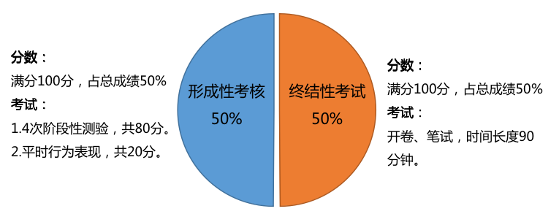
（二）学习方法引导（学习建议）

基本的学习任务：每章包括文字、讲授视频、案例及小测试。
完成学习任务的建议：
第一，文字、讲授视频，你可以选学其中的一种或两种。学习时要注意看图说图，把学习目标要求的内容对照相关图片翻译成你自己的话，讲给别人听，并尝试把这些知识能用到你工作中或生活里。为了帮助你学以致用，有联系工作中遇到的实例，但更期待你的补充完善，相信你会举一反三把知识迁移应用到你实际工作中去。
第二，在劳动关系与社会保障的课程中，与实际接触最紧密的应该是案例的部分，在这一部分的学习中，同学们可以通过案例分析的训练，能够融会贯通所学的知识点并把所学到的运用到实际工作中。
第三，每组学习模块的测验虽然不是必须完成的，但是建议同学们还是能够尽量完成。如果在完成的过程中遇到困难或提交后发现错误，可以直接阅读相关知识点的文字和图片内容，经过思考再次完成答题，为你的形成性考核打好基础。
第四，在学习过程中有任何问题或有经验分享，请到网络课程的“课程讨论区”进行发表，老师和同学们会在一起交流讨论。
第五，期末考试要再按照上面的要求进行复习，这样就能胸有成竹的参加考试了。期末考试采用纸质考试，开卷考试，90分钟。

本课程既有理论性的一方面，又有实践性的一方面，因此我们在学习中既要关注理论知识，又要结合实际，将理论与实际结合起来。
（1）自学为主
作为一门远程教育课程，需要大家发挥主动性，以自学为主。课程的学习安排呈现了课程的学习内容、内容对应的学时及形考任务，是课程组根据课程整体情况设置的学习工具，建议你结合“学习安排”制定学习计划，以达到最佳学习效果。
（2）注重实践
同学们在学习基础理论知识的同时，应重点加强和落实动手能力的培养，按照评测标准和实验要求，认真完成本课程规定的实验，获得实际的数据库技术应用能力。
（3）充分运用各种资源
我们针对课程的重点、难点内容，提供了丰富的图片、动画、视频等媒体资源，请学习的时候务必结合这些资源进行学习，以加深对学习内容的理解。
（4）多多交流
网络课程提供了更加强大的交互界面，大家学习交流起来更方便，请大家多到论坛上与其他同学交流、互相学习、相互促进。
22如果你在学习过程中遇到了问题：
（1）自助答疑：去“常见问题”搜索你关注的问题；
（2）论坛答疑：去“交流讨论”区发帖，向学习伙伴们和老师求助；
- （3）人工答疑：我们有专业的教学团队为你提供学习支持服务。当学习中遇到问题时，去“教师团队”向老师求助，或直接通过课程首页“我要提问”中找到主持教师、辅导老师等的电话或邮箱，向他们寻求帮助。

充分利用国家开放大学学习平台完成学习。
一、平台登录方法
第一步：登陆国家开放大学学习网，点击学生登录
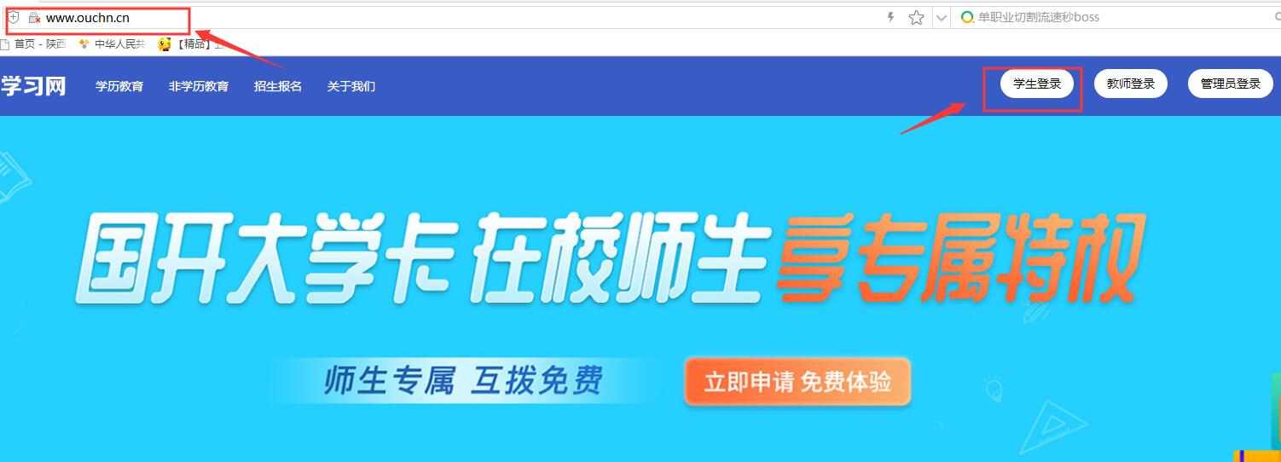
第二步：用户名输入13位学号，密码为自己的8位出生年月日
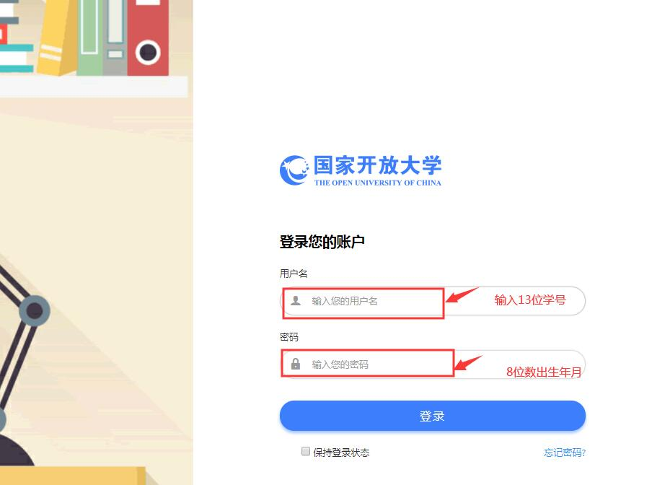
第三步：如图点击进入学习平台，点击需要学习课程《劳动关系与社会保障实务》后边蓝色“进入学习”，进入课程学习。
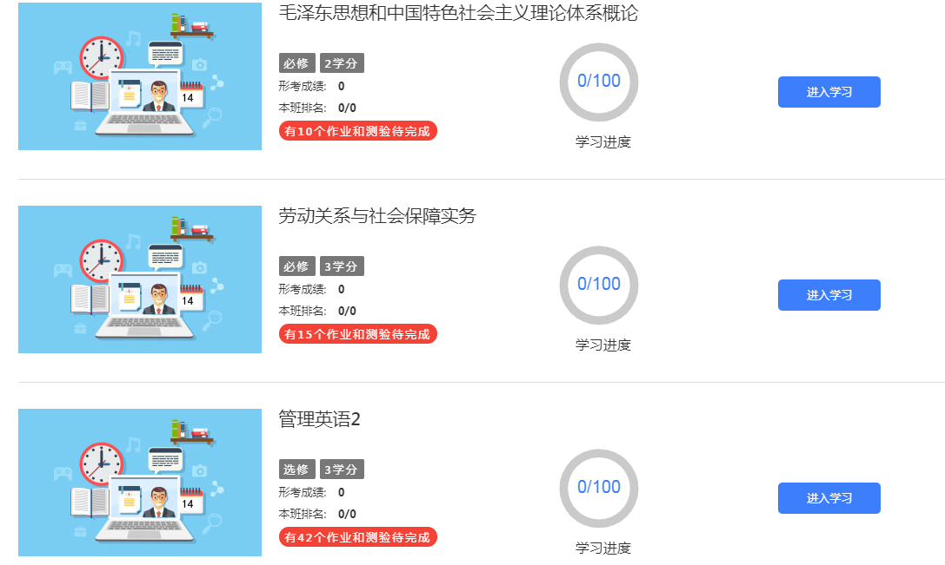

二、三、完成形考任务方法
进入自己的学习页面，点击“形考任务”进入形考任务模块操作：
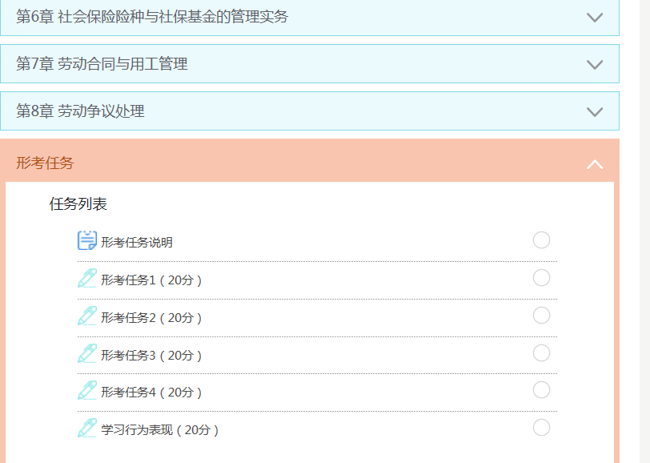

点击形考任务后再点“现在试答”。
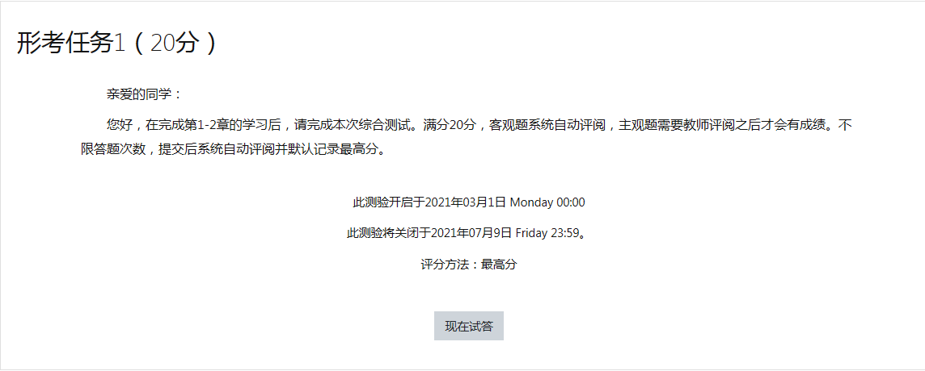

进入测试页面，即可开始答题，按提示完成每一次作业即可。
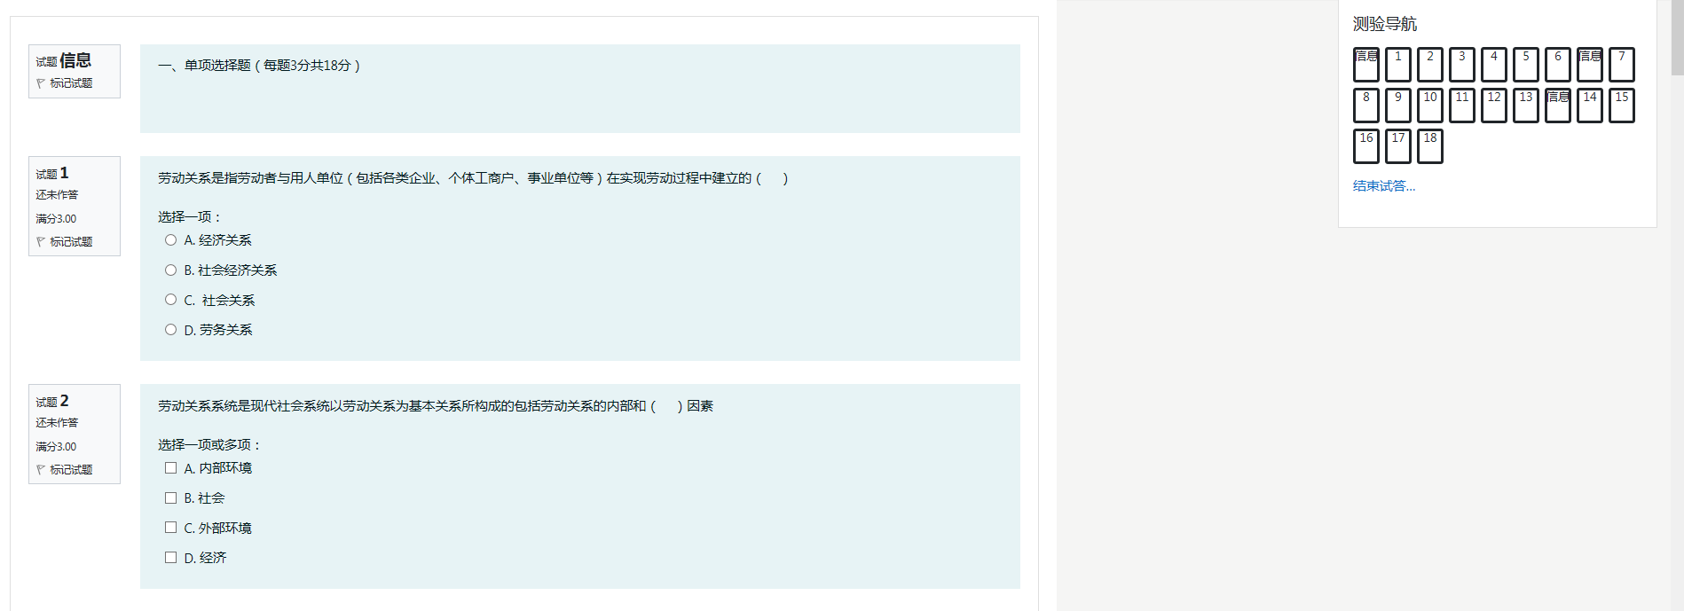

做完拉至低端，点击右下角“结束答题”完成此次形成性考核。

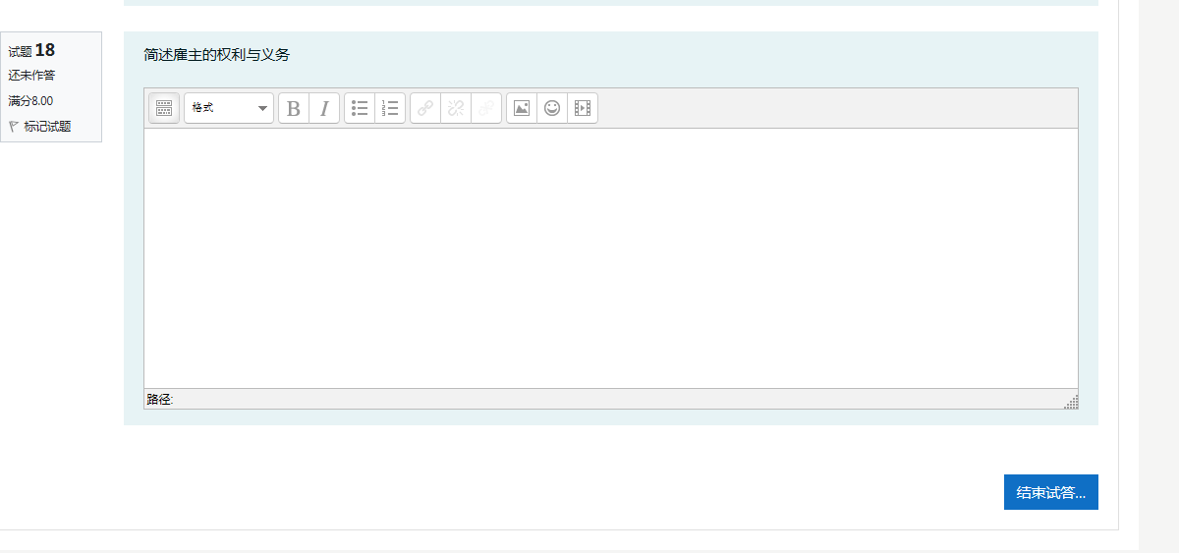

温馨提示：1、登陆分校官网，http://www.ylrtvu.net.cn，点击“导学助学”，通过课程ID号或课程名称查找“导学方案”和课程“参考答案”。

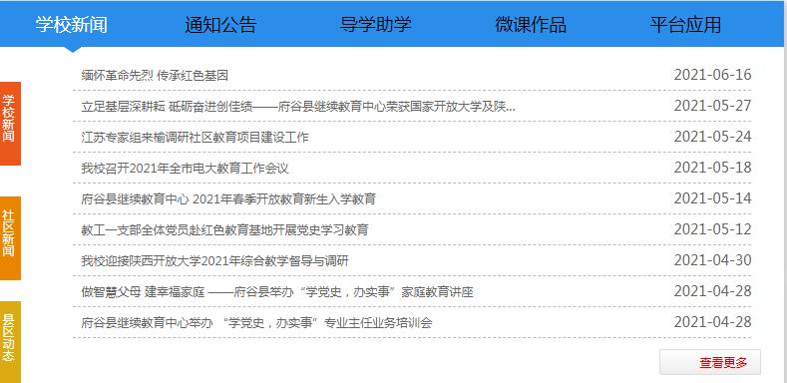
四、论坛发帖方法及要求
国开网讨论区发贴子操作步骤
1、同上，登录国家开放大学网站，网址：http://www.ouchn.cn/ ，进入自己主页后，点击相关课程后面的“进入学习”，再点击“学习论坛”，再点击“进入讨论区”。
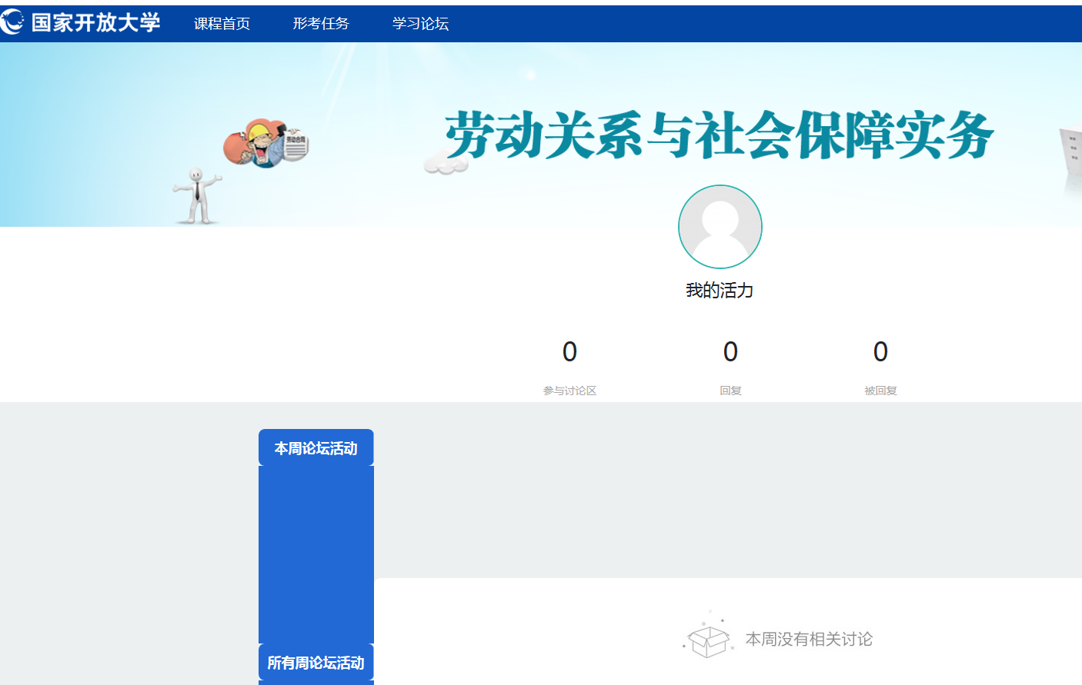
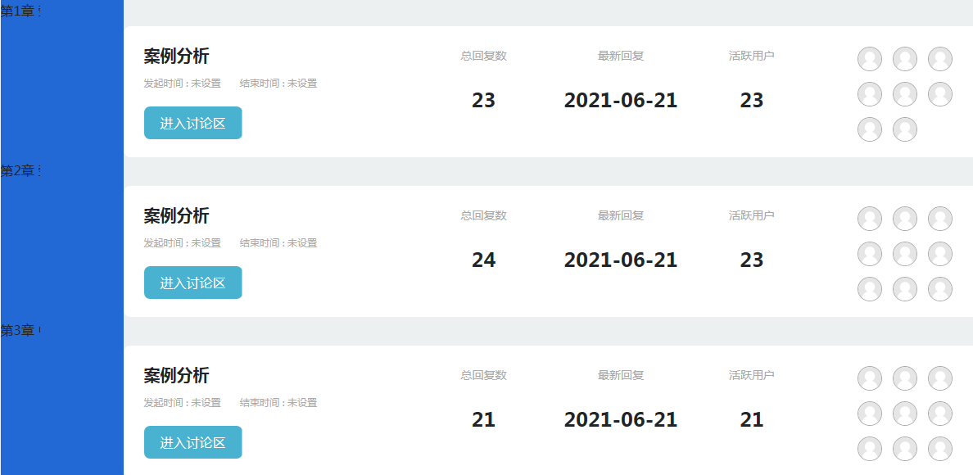
2、继续点击“开启一个新话题”进行发帖讨论等。
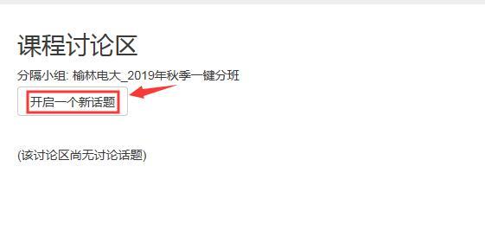
分别输入主题内容，正文内容，最后点击“发到讨论区上”即可

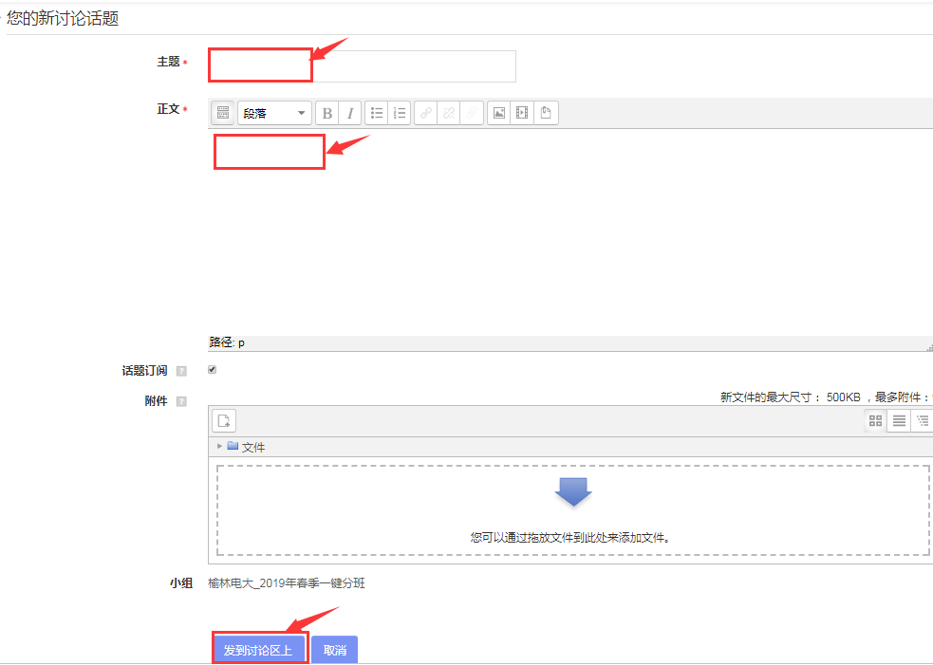
注意：发帖内容要和课程学习相关，每门课程最少发10个帖子，不要发无效贴。

- 关于课程考核、终结性考试进一步说明与往届试题解析

1考核目的： 本课程主要考核学生对劳动关系与社会保障方面基本理论知识的掌握程 度，及对其基本理论的应用能力。加强对学生平时自主学习过程的指导和监督，重在对学生自主学习过程进行 指导和检测，引导学生按照教学要求和学习计划完成学习任务，达到掌握知识、 提高能力的目标，从而提高学生的综合素质。并且通过形成性考核，实现与地方 电大教师共同完成教学过程的引导、指导和管理。
2.考核依据 本课程考核说明是依据国家开放大学《劳动关系与社会保障实务》课程教学 大纲、文字教材《劳动关系与社会保障实务》(黄任民、刘文军编著，国家开放 大学出版社 2013 年 12 月出版)制定的。本课程考核说明是形成性考核和终结性 考试命题的基本依据。

形成性考核
1.考核手段 ：形成性考核由 4 次计分作业和平时表现构成。
2.考核形式 ：本课程考试采用形成性考核和终结性考试相结合的方式。形成性考核占综合 成绩的 50%，终结性考试占综合成绩的 50%。（1）形成性考核需要学生在网络课程中完成相应的作业，形成性考核的题 型包括：单项选择题、判断题和案例分析题。 （2）平时表现包括：到课参加面授的情况、课堂练习与问答情况、上网学 2 习记录等。
3.形成性考核各形式所占比重及计分方法： 4 次综合测试成绩共占形考成绩的 80%，平时行为表现占形考成绩的 20%。 形成性考核成绩按百分制计分，经折合后计入总成绩；平时表现由任课教师 根据出勤情况、课堂表现，学习记录等情况评定成绩（百分制），经折合后计入 总成绩。）
4.考核要求 ：形成性考核计的任务与要求 考核形式 序 次 章 节 形 式 布置时间 提交时间 权 重 计分作业 1 第一～三章 综合测试 1 第 3 周 第 7 周末 20% 2 第四章 综合测试 2 第 6 周 第 10 周末 20% 3 第五～六章 综合测试 3 第 9 周 第 13 周末 20% 4 第七～八章 综合测试 4 第 12 周 第 17 周末 20% 平时成绩 出勤情况、课堂表现，学习记录等 20%

终结性考试
1.考试目的 是在形成性考核的基础上，对学生学习情况和学习效果进行的一次全面检 测。
2.命题原则 （1）本课程的考试命题严格控制在教学大纲和文字教材范围之内。既考核 对基本知识的识记能力，又考察综合运用所学理论和知识对实际问题进行分析、 解决的能力。 （2）试题难易适中。一般可分为容易、适中、较难三个程度。在一份试卷 中，各程度题目所占比例大致为：较容易的约占 30%，适中的约占 60%，较难的 约占 10%。 （3）试卷应该合理安排各类题型的比重。在同一份试卷中，各类题型所占 的分数比例大致为：客观性试题占 40%（含单项选择、多项选择、判断正误等）， 主观性试题占 60%（含简答、案例分析）。 （4）试题的能力层次和题型是两个不同的概念。在各题型中，都可以含有 3 考核不同能力层次的题目。命题时要两者兼顾，在一份试卷中保持合理结构。
考试手段 终结性考试采用纸质考试。
考试方式 终结性考试采用开卷笔试。（条件成熟时可实施网考）
考试时限 终结性考试时间长度为 90 分钟。

终结性考试试题类型及规范解答举例 （试题题型包括单项选择题、多项选择题、判断题、简答题、案例分析题）

一、单项选择题（在各题的备选答案中，只有 1 项是正确的，请将正确答案 的序号填写在题中的括号内，每小题 2 分，共 20 分） 举例如下：
- 劳动合同一般都有试用期限。按我国《劳动法》的规定，试用期最长不超 过（ ）。
A．4 个月
B.6 个月
C.8 个月
D.10 个月
- 我国的社会保险制度体系主要包括（ ）、医疗保险、失业保险、工 伤保险、生育保险等内容。
- 养老保险
- 就业保险
- C.生活保障
- D.健康保险

二、多项选择题（在各题的备选答案中，有 2 个或 2 个以上的正确答案的序 号，请将正确答案的序号，填写在题中的括号里，每小题 2 分，共 10 分。）举例如下：
- 影响劳动关系及其管理运作的各项因素有（ ）。
- 环境因素
- 经济因素
- 工作场所因素
- 个人因素
- 劳动报酬
- 我国的社会保障主要包括（ ）。
- 社会保险
- 社会救济
- 社会福利
- 优抚安置
E、社会互助和社区服务等

三、判断题（在你认为正确的命题的括号里打“√”，错误的命题的括号里 打“×”，每小题 1 分，共 10 分。） 举例如下：
- 人是生产力中最重要的因素，而劳动关系是生产关系中的重要因素之一。 （ ）
2、社会保障基金的筹资模式由完全积累模式和部分积累模式构成。（ ）
四、名词解释
- 劳动关系系统，
2、劳动合同

五、简答题（每小题 5分，共 20 分。）举例如下：
- 简述劳动关系与社会保障在理论上的关系。
- 简述中国三方协商机制存在的问题。

六、案例分析题（40 分）举例如下：

劳动者，别拿社会保险不当事

小杨是计算机专业的本科毕业生，最近刚刚转到一家规模较大的软件公司工 作。令他意外的是，在签订劳动合同时，公司人事主管问他，是否选择上社会保 险，如果不上保险，公司每月多发给他 200 元的补助。 诧异之下，小杨向同事们打听。他发现，公司里许多员工确实都选择了不上 保险而领取 200 元的补助。他的同事还说，一般 IT 企业的工资都在 2000 元左右， 如按这个工资给员工上社会保险，每个员工公司就要付出 500 多元，不上保险发 补助，公司能省下不少钱。 和小杨不同，学中文专业的高娜 2003 年毕业后进了一家公司当秘书，月薪 1000 元。小高说，她自己主动提出不要社保，每月可以省下 150 多元钱。她说 她也知道社保有用，但每月工资微薄，要交房租、要归还助学贷款，她没有别的 选择。 另一位在天津开发区某公司工作的技工小瞿说，他在公司工作了近 15 年。 按照有关规定，养老保险连续缴存到这个年限将来就可以领取养老金了，所以他 打算明年就不再缴社保了。他说，这样他每月能多 300 余元的收入。 究竟有多少劳动者不要社会保险，有关部门没能提供一个准确的数字。天津 新技术产业园区劳动人事局一位工作人员说，劳动者不要社保的情况很多，有的 在单位辞职后灵活就业了，有的“跳槽”后没有转移档案材料，有的到外地就业 把档案存在天津，还有的从事业单位把档案转来后不做工龄审定，无法制作保险 手册……对于这些情况，他们都想尽办法做工作，但缴费率依然很低。天津市劳 动和社会保障局有关人士指出，现行职工社保主要包括职工基本养老保险、基本 医疗保险、失业保险、工伤保险和女职工生育保险，维护的是职工的基本权益， 5 是每个职工都能享受的社会福利待遇。反过来，如果劳动者因为不愿拿自负比例 的一部分钱，而不要社会保险，实际上是“捡了芝麻丢了西瓜”，最终受损的是 劳动者自己。 有关专家指出，如果用人单位以减少支出为目的，帮助职工逃避社保，是违 反《劳动法》的行为，应该受到劳动监察部门的查处。同时，由于基本养老保险 兑现晚，基本医疗保险 “门槛费”较高，所以参加社保的年轻人目前享受不到 社保的好处，结果就有一种“自己拿钱给上年纪人做贡献”的感觉。对此，这位 专家认为，在宣传养老保险必要性的同时，可以适当提高全年无报销的医保个人 账户的返还比例，或者相应降低门诊费自负担比例，让年轻人也感受到社保的好 处，不再拒绝社保。 根据上述案例，请回答: （1）社会保险的定义是什么？ （2）请根据现实社会状况分析案例中的“软件公司”规避社会保险的原因 和动机是什么？ 试题参考答案及评分标准

参考答案
- 单项选择题 （在各题的备选答案中，只有 1 项是正确的，请将正确答 案的序号，填写在题中的括号内。）
1．B 2．A

- 多项选择题（在各题的备选答案中，有 2 个或 2 个以上的正确答案，请 将正确答案的序号，填写在题中的括号内。）
1、ACD 2、ABCDE

- 判断题（在你认为正确的命题的括号里打“√”，错误的命题的括号里 打“×”。）
1．√ 2．×

- 名词解释
1、劳动关系系统，是指现代社会系统中以劳动关系为基本关系所构成的包 括劳动关系的内部构成和外部环境因素交流互动的有机整合体。
2、劳动合同是劳动者与用工单位之间确立劳动关系，明确双方权利和义务 的协议。

- 简答题
- 简述劳动关系与社会保障在理论上的关系
答：（1）社会保障状况反映劳动关系 （2）社会保障业务管理是劳动关系管理的重要组成部分

- 简述中国三方协商机制存在的问题。
答：（1）政府的越位与专权 （2）雇主组织身份不明确 （3）工会组织缺乏代表性

- 案例分析
答：1. 社会保险则是指政府以推行既定政策为目标，应用保险技术，采用 法律手段，对法定范围内的社会劳动者强制征缴保险基金，用以对其中遭遇劳动 能力丧失或失业等特定危险事故者提供基本生活保障的特殊的再分配形式。

2.中国处于社会保障逐步实现定型的关键时期。社会保险制度在走向定 型的过程中涉及职工权益的一系列突出矛盾与问题：（1）社会保险覆盖面问题。 （2）社会保险待遇水平问题。（3）社会保险费主要是养老保险缴费率偏高。（4） 社会保险制度缺乏有效整合。可以说，正是存在种种的困难与问题，中国的社会 保险事业发展才历尽艰辛，才会有一些劳动者不理解、不支持甚至规避社会保险。 （针对案例后面所提问题，要求根据教材和案例涉及的相关理论做出回答， 可根据学生答题的实际情况酌情给分。）

在以下网上可以下电大历届考试题，供大家参考。

http://libpaper.ougz.edu.cn/index.jsp

http://app.nbtvu.net.cn/tsg/DZWX/testpaper/INDEX.HTM

https://mp.weixin.qq.com/s/LppKOOnEScHCdk5YC-TL4w

大家可以根据以上重点和考试要求来规划自己的课程学习，如有什么不明白的地方可联系我。

导学教师：常晓斌
联系电话：18991099849 QQ：247288350

欢迎学习咨询，祝大家学习愉快！

